
UNIVERSIDADE FEDERAL DO CARIRI
FACULDADE DE CIÊNCIA DA COMPUTAÇÃO
DEPARTAMENTO DE TECNOLOGIA

Disciplina: CC0016 e MC0012 Laboratório de Programação
Aluno:
Wanderley de Macedo Beserra Filho

Professor responsável:
Paola Rodrigues de Godoy Accioly

Mineração de Repositórios GitHub

Da coleta:

1 – Objetivos: O trabalho principal tem de interesse usar a API (Application Programming Interface) do GitHub, e fazer a coleta, dentre um filtro indicado nos repositórios, das 5 principais linguagens Java, C, Python, Ruby, Javascript, e os 200 autores com as maiores contribuições por Pull Requests daquele repositório.

2 – Procedimentos Experimentais: De início, para o desenvolvimento do script, foi usado o shell do linux, em um ambiente simulado para emulação de computador em mobile. Porém, a exclusão deste, faz-se possível repetir o mesmo resultado. De forma arbitraria, foi escolhido um ponto de partida, e em seguida, obedecendo a filtragem dos repositórios com x > 1000 estrelas que contenha ao menos 200 Pull Requests como Closed, foram selecionados 4 repositórios de cada uma das seguintes linguagens:

1. Java;
2. C;
3. Python;
4. Ruby;
5. Javascript.

As requisições aos repositórios, e toda a documentação teórica e semi prática é possível ser encontrada em https://docs.github.com/pt/rest. Na aba de Pull Requests, tem-se uma relação de links e parâmetros que serão usados com importância no projeto. São alguns deles State, os quais podem ser open , closed ou all, será escolhido o closed para filtrar apenas os Pull Requests em estado “fechado”. A ordem esta, por padrão, dos mais recentes (created). Mais a frente será necessário ainda, para obter os 200 colaboradores exatos, mais dois parâmetros o per_page e page . É necessário lembrar, que para futura analise de dados obtidos, será usado a extensão .csv, que são basicamente dados separados por virgulas (e podem ser facilmente analisados no Excel por exemplo) .

4 – Resultados e Discussão:
Pode-se notar, nos repositórios, que foi pensado a manipulação automática de um arquivo os quais erão feitas as requisições pelo comando Curl do Shell e seus consequentes parâmetros. Após criado o repositorios.txt, no qual estão ordenados e prontos como : os donos, repositórios e respectivas linguagens:

Ex.: Linguagem dono nome_do_repositório

1. Das amostras obtidas:

java iluwatar java-design-patterns
java elastic elasticsearch
java spring-projects spring-boot
java ReactiveX RxJava
C torvalds linux
C netdata netdata
C redis redis
C git git
PYTHON donnemartin system-design-primer
PYTHON public-apis public-apis
PYTHON TheAlgorithms Python
PYTHON vinta awesome-python
RUBY rails rails
RUBY jekyll jekyll
RUBY discourse discourse
RUBY fastlane fastlane
JAVASCRIPT freeCodeCamp freeCodeCamp
JAVASCRIPT vuejs vue
JAVASCRIPT facebook react
JAVASCRIPT twbs bootstrap

Com todas as amostras necessárias no arquivo de texto, agora basta a criação de um script autossuficiente que manipule cada linha , faça as requisições, filtragem e gere os .csv como nomes próprios, toma-se o exemplo do primeiro item da lista:

java_iluwatar_java-design-patterns.csv

Ao final, serão coletados 20 arquivos iguais a este, 4 de cada linguagem (*5).

2. Da criação do script:

No ambiente linux é possível desenvolver scripts que rodem da mesma forma no terminal, porém de forma conjunta de comandos, para isso, basta editar o código, e salvá-lo como .sh . Usaremos aqui o VIM, editor via terminal do linux:

:~$ vi script.sh

Em seguida, vamos dar permissão ao script que seja manipulável e executável posteriormente , entrando no modo de comando apertando “Esc” e logo em seguida “:”, sem as aspas. Basta digitar “!chmod777%” e pronto. Entraremos agora no modo inserção “i”, e para definir agora, qual interpretador de comandos sera usado para executar o script que no caso será o shell.

#!/bin/shell

Logo após, devido a uma limitação da taxa de requisições, é necessário gerar um token para obter mais de 5000/hora. Isto deve ser feito no perfil do usuário pelo GitHub na pagina https://github.com/settings/tokens. Se o script for executado de primeira, não será necessário o uso dele, usaremos para estudo e segurança.

Criaremos uma variável agora que receberá o token gerado, que deve ser armazenado em um arquivo .txt para não ser visível na linha principal do script assim:

token=$ (head -n 1 “/home/diretorio/TokenDoGItHub”)

O comando head -n 1, irá pegar apenas a primeira linha do diretório entre aspas, e por meio do $(), a saída será armazenada na variável “token”.

Logo em seguida vamos manipular cada linha do arquivo com os nomes e repositórios, será feita a coleta por meio de um Loop com o comando read, que irá ler criando 3 variáveis para cada espaço em branco na linha, além de uma quarta variável que será criada juntando as três com “_” e será utilizada mais para frente.

while read linguagem dono repositorio; do
lin_don_rep=”${linguagem}_${dono}_${repositorio}”
> requesicao2.txt
done < “/home/diretorio/repositorios”

Com isso temos nosso script principal pronto. Agora vamos fazer as requisições dos repositórios, usando os parâmetros já comentados, e armazenar em formato JSON (uma linguagem de formato compacto) em um arquivo de texto “requesicao2.txt”. Além disso, será necessária mais de uma requisição, pois temos o parâmetro per_page limitado com no máximo 100 Pull Requests, assim, criaremos um “for” onde a variável “i”, ira acrescentar duas vezes para cada pagina. O que significa que teremos duas paginas com um total de 200 Pull Requests.

for i in 1 2; do

curl \
-u “derleymad”:$token” \
-H “Accept: application/-vnd.github.v3+json” \
“https://api.github.com/repos/$dono/$repositorio/pulls?state=closed&page=$i&per_page=100” >> requesicao2.txt

done

Temos agora um script funcional que requisita e armazena informações em JSON, basta agora filtrar, usando os comandos “grep”, “sed”, “cut” e “paste”. Para identificar qual o nome do usuário que fez o Pull Request, nos meus estudos, foi identificado algumas estruturas que sempre aparecem de forma padrão:

Ex.1:

"number":
"state":
"locked":
"title":
"user": {
"login": "nome_a_ser_filtrado",

Assim, o que queremos é dentro da estrutura “user”, retirar apenas a linha adjacente com a especie “login”: “nome_a_ser_filtrado”. Para isso após alguma pesquisa por metacaracteres e parâmetros para grep e sed decidi:

Usando grep -A NUM temos num como numero a ser passado de linhas que serão filtradas após a palavra-chave. Pois fazendo desta forma eliminamos todos os formatos e users, title e login existentes que não são relevantes para busca:

grep -A 6 number requesicao.txt

Isso, irá me retornar todas as 6 linhas abaixo do filtro “number”. Agora faremos isso até o login um servindo de entrada para o outro usando o operador | (pipe), além de ir diminuindo o range do parâmetro -A.

grep -A 6 number requesicao.txt | grep -A 5 state | grep -A 4 locked | grep -A 3 title | grep login

Temos então até aqui a seguinte filtragem com resposta:

"login": "nome_a_ser_filtrado",

Tem-se agora o tratamento com sed para retirar os caracteres indesejados:

sed 's/"login": "//g' | sed 's/",//g'

Por conseguinte, foi decidido dividir a filtragem em dois arquivos, um com apenas os nomes, e outro com apenas os números, para depois concatenar ambos os dados no formato desejado. Para ter esse resultado, com o username correto, podemos ter mais de uma incidência de um mesmo nome, de forma não consecutiva, portanto, temos de usar o comando sort para ordenar os nomes por ordem alfabeta, e assim, permitir que o comando uniq -c, remova as duplicações corretamente fazendo a contagem com o parâmetro -c.

Vale lembrar que o sort -n -r vem para reverter a ordem para decrescente de ocorrências.

sort | uniq -c | sort -n -r

Por fim, para selecionar os nomes, o comando cut -c “x – y”, irá fazer o corte do intervalo de colunas definido em x e y, neste último caso um limite máximo ao nome:

cut -c 15-100 > apenasnumeros.txt

Agora repetimos o processo para filtragem dos números apenas:

grep -A 6 number requesicao2.txt | grep -A 5 state | grep -A4 locked | grep -A 3 title | grep login | sed 's/"login": "//g' |sed 's/",//g' |sort | uniq -c | sort -n -r | cut -c 5-10 > apenasnumeros.txt

Com os dois arquivos já criados, é necessária concatenar agora ambos com o comando paste , o parâmetro -d, indica qual separador de colunas será usado, como o arquivo final estará em .csv , será , pois, a virgula:

paste -d "," apenasnomes.txt apenasnumeros.txt “/home/diretorio/$lin_don_rep.csv"

5 – Conclusões: Com todos os comandos prontos, o script será montado, e portanto, temos novamente de voltar ao modo de comando do vim, e digitaremos :wq , (write and quit), que irá salvar o script, e sair do vim.
Agora basta executar o arquivo no shell com o comando:

:~$ ./script.sh

Script Pronto:

#!/bin/shell

token=$ (head -n 1 “/home/diretorio/TokenDoGItHub”)

while read linguagem dono repositorio; do
lin_don_rep=”${linguagem}_${dono}_${repositorio}”

> requesicao2.txt

for i in 1 2; do

curl \
-u “derleymad”:$token” \
-H “Accept: application/-vnd.github.v3+json” \
“https://api.github.com/repos/$dono/$repositorio/pulls?state=closed&page=$i&per_page=100” >> requesicao2.txt

done

grep -A 6 number requesicao.txt | grep -A 5 state | grep -A 4 locked | grep -A 3 title | grep login | sed 's/"login": "//g' | sed 's/",//g' | sort | uniq -c | sort -n -r | cut -c 15-100 > apenasnumeros.txt
grep -A 6 number requesicao2.txt | grep -A 5 state | grep -A4 locked | grep -A 3 title | grep login | sed 's/"login": "//g' |sed 's/",//g' |sort | uniq -c | sort -n -r | cut -c 5-10 > apenasnumeros.txt
paste -d "," apenasnomes.txt apenasnumeros.txt “/home/diretorio/$lin_don_rep.csv"

done < “/home/diretorio/repositorios”

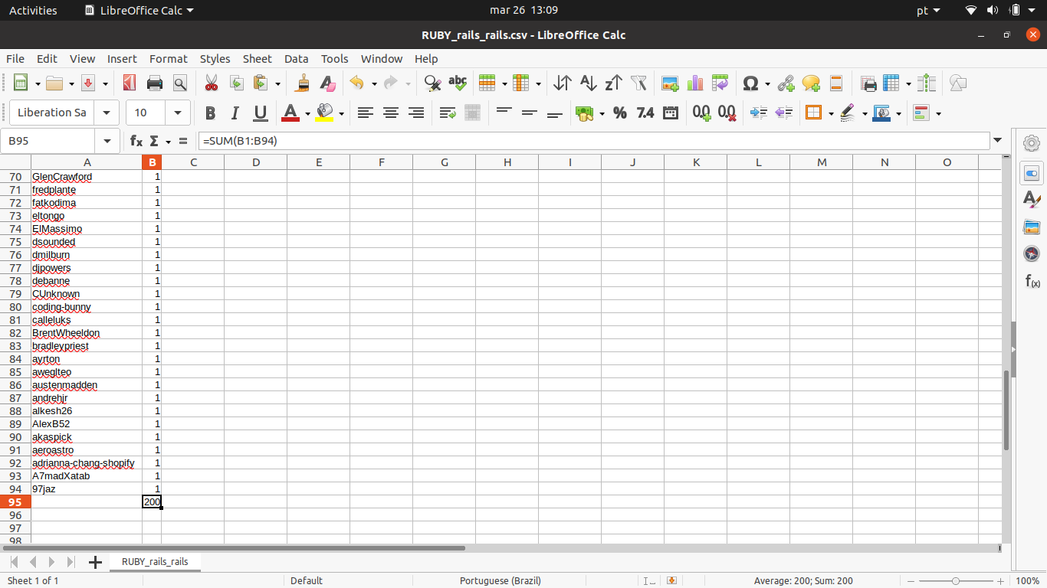
7 – Analise das Amostras:
É possível agora, com todos os arquivos .csv criados, fazer uma analise rápida de uma amostra no LibreOffice Cal.

